Урок 6. Основы компьютерных сетей. Транспортный уровень. UDP и TCP.
1. Напишите свою программу сервер и запустите её (если опыта в python нет, запустите готовый код и разберитесь, как он работает — файл с кодом готового клиента, файл с кодом готового сервера).

'** попробуйте улучшить код, опишите что сделали, какие фичи добавили.
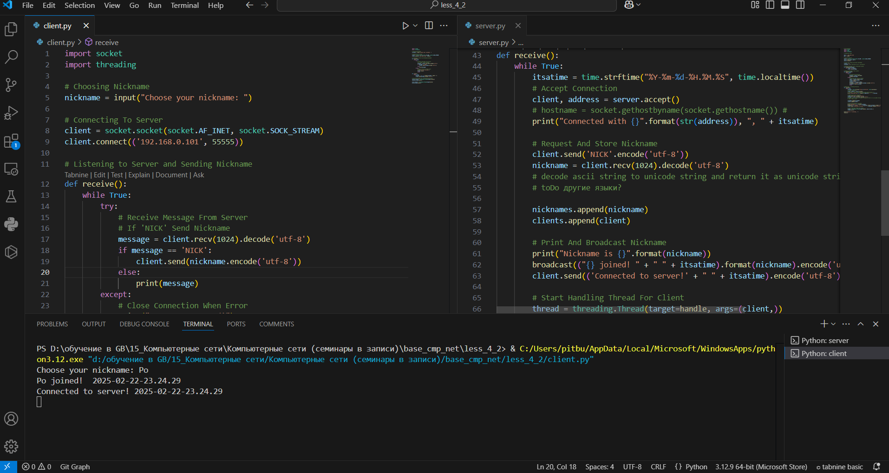
Добавил вывод времени, поменял кодировку, исключил пустые сообщения, добавил паузу при отправке
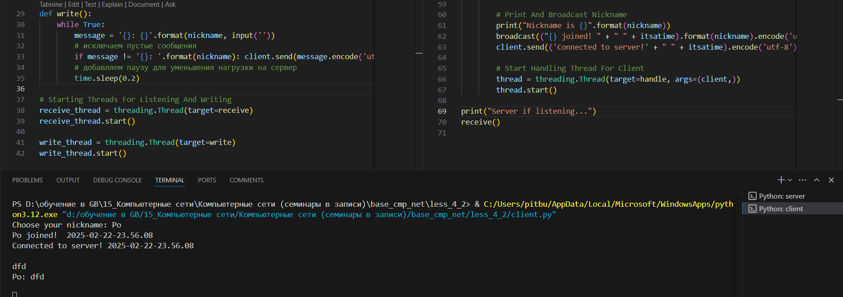
def write():
while True:
message = '{}: {}'.format(nickname, input(''))
# исключаем пустые сообщения
if message != '{}: '.format(nickname): client.send(message.encode('utf-8'))
# добавляем паузу для уменьшения нагрузки на сервер
time.sleep(0.2)

def receive():
while True:
itsatime = time.strftime("%Y-%m-%d-%H.%M.%S", time.localtime())
# Accept Connection
client, address = server.accept()
# hostname = socket.gethostbyname(socket.gethostname()) #
print("Connected with {}".format(str(address)), ", " + itsatime)

# Request And Store Nickname
client.send('NICK'.encode('utf-8'))
nickname = client.recv(1024).decode('utf-8')
# decode ascii string to unicode string and return it as unicode string with optional encoding
nicknames.append(nickname)
clients.append(client)

# Print And Broadcast Nickname
print("Nickname is {}".format(nickname))
broadcast(("{} joined! " + " " + itsatime).format(nickname).encode('utf-8'))
client.send(('Connected to server!' + " " + itsatime).encode('utf-8'))

# Start Handling Thread For Client
thread = threading.Thread(target=handle, args=(client,))
thread.start()

2. Запустите несколько клиентов. Сымитируйте чат.

3. Отправьте мне код написанного сервера (можете через github, если удобно или прямо здесь в txt формате) и скриншоты работающего чата.
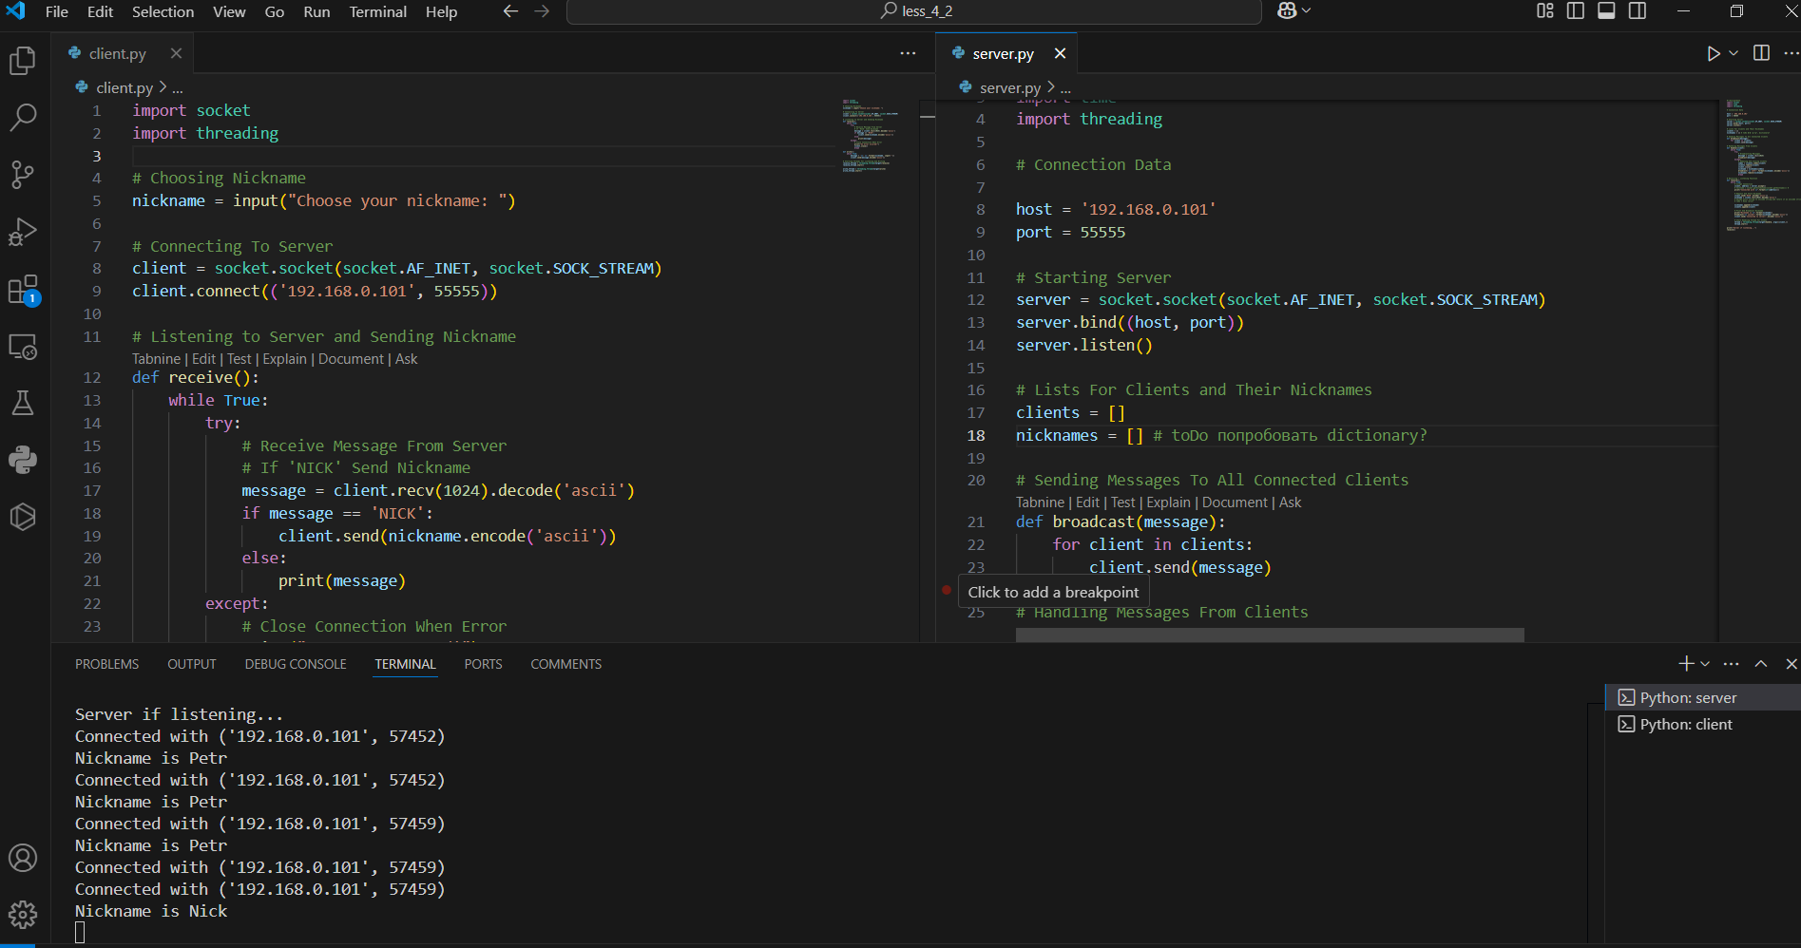
4. Отследите сокеты с помощью команды netstat (тоже пришлите скриншот именно сокетов вашего чата).
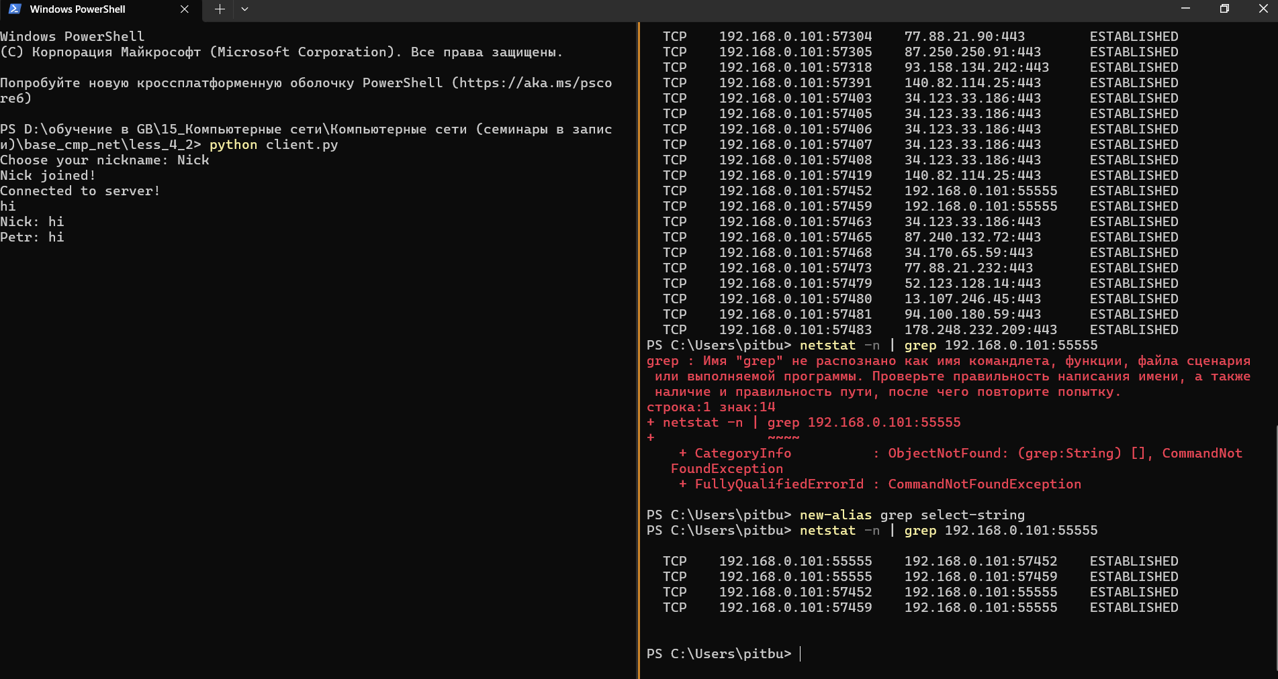
5. Перехватите трафик своего чата в Wireshark и cшейте сессию. Пришлите скриншот сшитой сессии с диалогом.
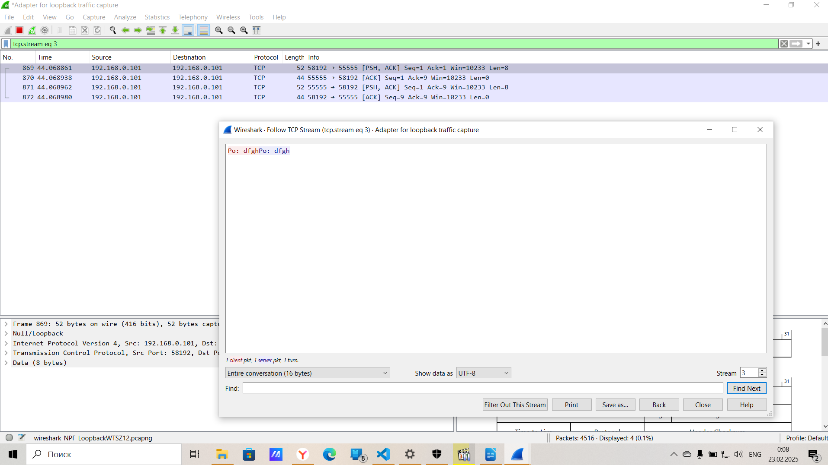
По кодировке видел решения через добавление ключа к символам, не реализовал пока
6. Посмотрите скринкаст с практикой перед следующим семинаром.
— Практика NAT.
— Практика GRE.
— Установка OpenVPN.
Заведите себе машину в облаке, будем разбирать как работает VPN. Можно yandex cloud (2 мес бесплатно). Можно timeweb.cloud (188 р/мес). Или любую другую на ваш выбор.

